Evidencia día 02 Semana 13

Leonardo Rodenas Escobar

Reflexión: Se comienza un nuevo módulo, se parte un poco lento con cosas básicas pero se comprende la razón, Kotlin es en esencia mas simple que Java (creo??), pero aun acostumbrarse a la nueva forma de escribir las cosas en un poco complejo, me va a tocar ver más videos y aprender un poco previo a las siguientes clases para entender todo.

Apuntes de Kotlin:

KOTLIN:

- Se usan el mismo tipo de datos primitivos (int, char, long, float, double, boolean, etc)
- var edad : int = 15 → si es var es variable
- val edad : int = 16 → si es val es constante
- float → va con la f en la variable (para identificarlo)
- double → no es necesario poner la letra como en float
- Método (Java) = Función (Kotlin) (son lo mismo, solo cambia el nombre de un lenguaje a otro)
- En Kotlin el “;” final se puede omitir (en Java se te olvida = muchos errores)

fun: funcion (v ; view) String {
Forma de un método en Kotlin (con retorno y si retorno)
return

}

fun funcion (v : view) {

Toast.makeText(context: this, text: “Hola”, Toast.LENGTH_LONG).show()

}

- el método text hace la misma función de get y de set que se hacia en Java
- recordar: en gradle module, poner la siguiente extensión id 'kotlin-android-extensions'
- usar el setOnClickListenner es para asignar la función onClick en el código sin necesidad de dársela en el programa despues

Actividad 01: Usando la sintaxis Kotlin, declarar variables y hacer los Toast que las muestren por pantalla.

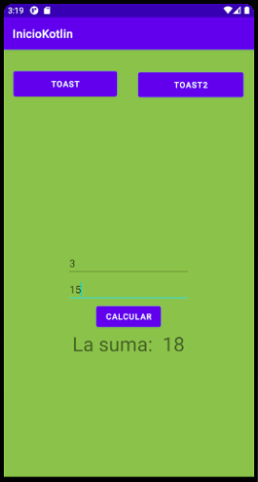
Actividad 02: Usando Kotlin, hacer una calculadora básica que sirva para hacer una operación básica.

** Ambas actividades se muestran juntas en la misma activity, pues comparten funciones

- Código:

package com.example.iniciokotlin
import androidx.appcompat.app.AppCompatActivity
import android.os.Bundle
import android.view.View
import android.widget.Toast
import kotlinx.android.synthetic.main.activity_main.*

var edad : Int = 18
var Nombre : String = "Gokú"

class MainActivity : AppCompatActivity() {

override fun onCreate(savedInstanceState: Bundle?) {
super.onCreate(savedInstanceState)
setContentView(R.layout.activity_main)

btncalcular.setOnClickListener {
var valor1 = ednum1.text.toString().toInt()
var valor2 = ednum2.text.toString().toInt()
var suma=valor1+valor2
tvresultado.text="La suma: ${suma.toString()}"

}
}

fun edad (v : View) {
Toast.makeText(this,"Tu edad es: "+ edad, Toast.LENGTH_LONG).show()
}

fun nombre (v : View) {
Toast.makeText(this,"Tu nombre es: "+ Nombre, Toast.LENGTH_LONG).show()
}

}

Actividad 03: Se continua avanzando el proyecto y se concluye el Markdown para subir como presentación (incluido en el repositorio de módulo 03 y subido al aula como evaluación para el módulo).

Eso concluye mi avancé en el nuevo módulo el dái de hoy, muchas gracias :D !!!

